**Materia**: Plastica visual

**Profesora**: Carolina Nagy

**Curso**: 5to A Y B

**Tema**: Aplicamos todo lo visto hasta en momento. En títeres de animales de dedos.

**Actividad**: Creación de títere de animal o insecto, interactuando con los dedos, con figuras geométricas o formas irregulares, color y texturas táctiles y visuales.

1. Realizar un animal en una hoja que tengas en tu casa, ejemplo si queres hacer una araña podes utilizar un círculo de papel. Y los dedos serían las patas delanteras, (todo detalle suma al armador del personaje).También hay que incorporarle los detalles del animal, ojos, boca, ocico, pico, etc. Tendrías que realizarle al círculo o la forma del animal que elijas, aberturas para incorporar los dedos.
2. Tienen que utilizar los colores del animal, y pueden incorporarles texturas táctiles (con materiales como lanas, cintas,etc). También se pueden incorporar texturas visuales.
3. Pueden utilizar los materiales que tengas en tu casa. Para entregar la actividad se pide que lo hagan por medio de una fotografía.

**Ejemplos referenciales de los animales títeres.**

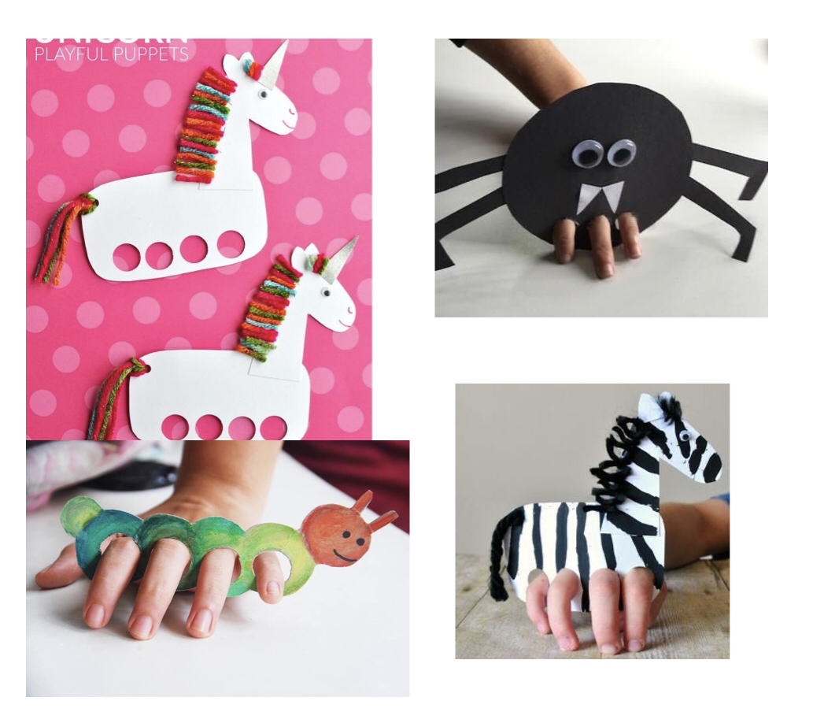

**Plástica 5to C**

**Seño Griselda email:** [**regina.idum@gmail.com**](mailto:regina.idum@gmail.com)

**IMPORTANTE: Cada trabajo debe enviarse con nombre, apellido y grado para poder identificar al alumno.**

**Clase 34 Fecha 4/12**

**Montaje de obra**

**El montaje de una exposición es, entre más cosas, la colocación de una serie de objetos en un determinado entorno espacial, bien cerrado o abierto, y que constituye el único lenguaje de comunicación que nos permite estar y ver la obra directamente: la obra, el entorno y nosotros.**

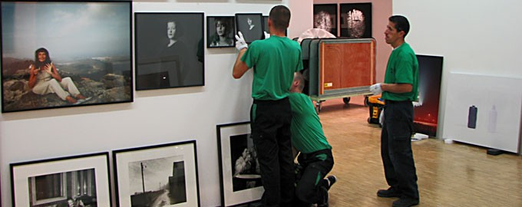 **El montaje es la forma de enseñar, mostrar los objetos y por lo cual necesitamos acomodarlos de manera que el espectador pueda observarlas adecuadamente.**

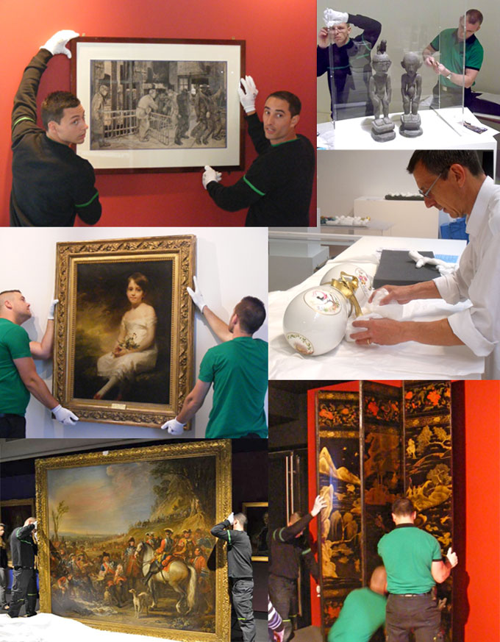

**Tarea Optativa**

**Hacer un montaje de obra con sus trabajos favoritos, incluite en la foto con un cartel con tu nombre, apellido y grado para poder armar un video de sus trabajos y subirlo a las redes del colegio.**

**Tene en cuenta la iluminación para q se pueda ver lo mejor posible todos los trabajos q elegiste.**

**Por ejemplo:**

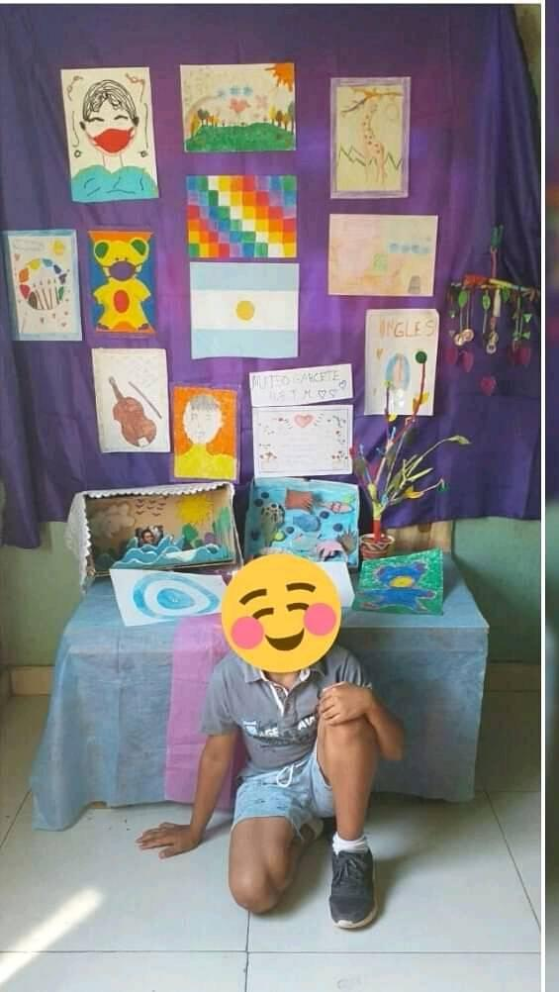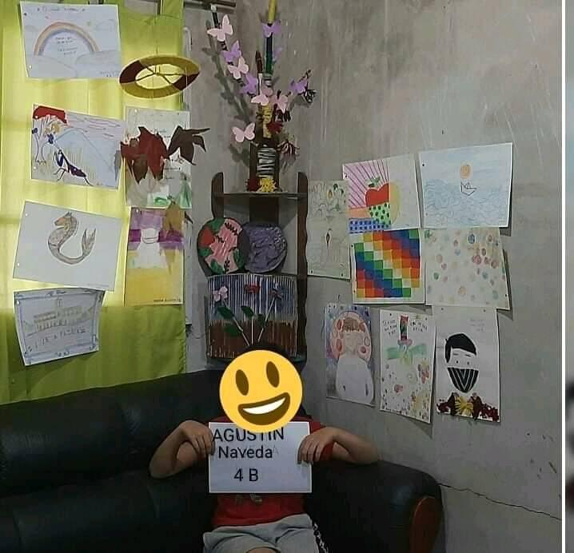

Los stickers en las caras de los ejemplos son para no difundir rostros sin autorización. Ustedes si quieren participar no necesitan cubrir sus caras. Pero no olviden el cartel con sus datos para poder hacer los videos por grado.

Espero que quieran participar todos y poder mostrar a la escuela todo lo genial que trabajaron este año en plástica.

Estoy muy orgullosa de ustedes. Un beso gigante para todos.

Seño Griselda.

ACTIVIDAD DE INFORMÁTICA 5TO A-B- C VIERNES 4 DE DICIEMBRE

VIDEO

<https://drive.google.com/file/d/194jMBaxUShYlfOmIekR52GNbSDYwU0Xs/view?usp=sharing>

PÁGINA

<https://arbolabc.com/juegos-de-futbol/cabeza-a-cabeza>

MÚSICA 5TO A Y B

Hola, cómo están. Espero que hayan practicado mucho los ritmos de vasos que les dejo el Profesor Gastón.

Para darle continuidad a lo ya trabajado, les voy a dejar un video de una canción para ver si pueden lograr imitar los ritmos con vasos que aparecen.

1. Primero les dejo un video explicando el ritmo:

<https://www.youtube.com/watch?v=QdRTMxQMXwQ>

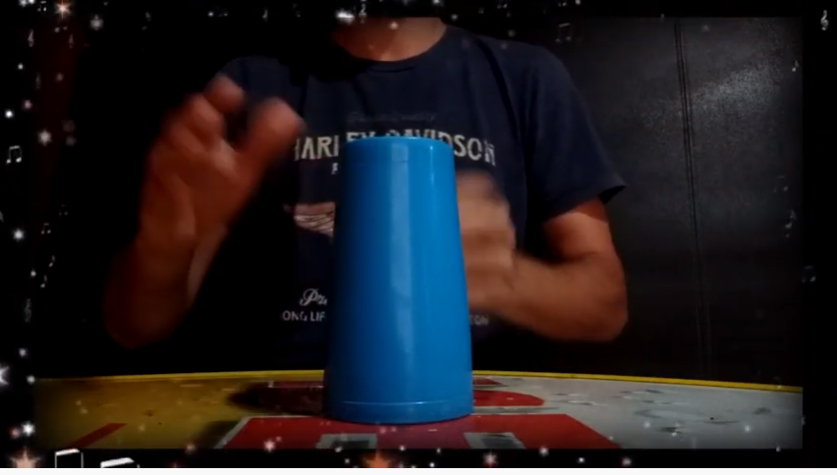

1. Ahora llego el turno de hacerlo con la canción:

<https://www.youtube.com/watch?v=cmSbXsFE3l8>

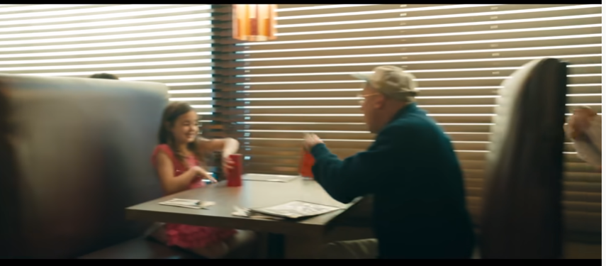

Saludos, Profe Gastón